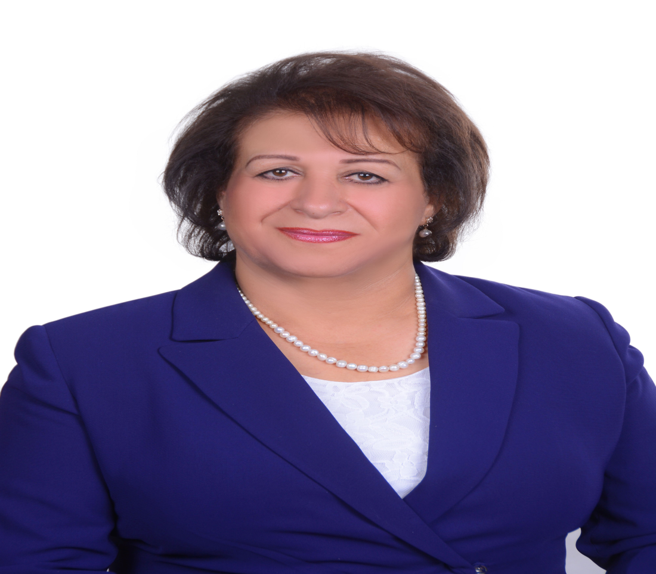
سهام أنيس نجيب قعوار

حاصلة على الشهادات التالية:
* دبلوم عالي في تشخيص وعلاج ذوي صعوبات التعلم / جامعة البلقاء التطبيقية .
* دبلوم عالي في إعداد معلمي غرف المصادر لذوي صعوبات التعلم/ جامعة البلقاء التطبيقية.
* دبلوم عالي في الإرشاد والتوجيه كلية الدراسات العليا /الجامعة الأردنية .
* بكالوريس علم نفس/ جامعة بيروت العربية- لبنان
الخبرات العملية:
-عضو منتخب لمجلس بلدي الفحيص 2017
- عضو منتخب مجلس بلدي الفحيص 2013
- عضو منتخب مجلس بلدي الفحيص 2007
- محاضرة ومدّربة دولية في الوساطة وحل الخلافات.
- مديرة نادي الفحيص الأرثوذكسي 2005
- مشرفة إرشاد تربوي في مدارس البطريركية اللاتينية في الأردن
- مختصة صعوبات تعلم في كلية ومدارس روضة المعارف الأهلية .
- مرشدة ومعلمة متقاعدة من وزارة التربية والتعليم
خبرات تطوعية:
* أمينة سر مجلس المؤسسات التطوعية في الفحيص منذ 2014
* عضو مؤسس لجمعية الحماية من التلوث البيئي في الفحيص /عضو هيئة إدارية
*عضو مؤسس لشبكة المرأة لدعم المرأة المنبثقة عن المعهد الوطني الديمقراطي NDI/عضو هيئة إدارية.
*عضو مؤسس ورئيسة لجمعية قرية الأردنيات / الفحيص.
*عضو مؤسس لجمعية الفحيص لحفظ التراث واتحاد المرأة الأردنية – فرع الفحيص. والعديد من الهيئات والمؤسسات والجمعيات المحلية والأردنية والعالمية.
دورات ومشاركات:
- تطوير المهارات القيادية وإدارة الحملات الانتخابية
ـ الدورات التالية من أمريكا / جامعة EASTERN MENNONITE UNIVERSITYHarrisonburg, Virginia – USA
- Women, Leadership, Peacebulding
-Building community To Overcome Violence
- Conflict Resolution Approaches in Multicultural Settings
Creating & Leading Healthy Organizations -
- Learning to listen, Learning to Teach: Popular Education for Peace builders
1-مشاركة الوفد الأردني للتحالف الوطني لمنظمات المجتمع المدني لتقديم تقرير الظل للأمم المتحدة سويسراـ شباط/ 2017
2-المؤتمر الدولي للنساء المنتخبات في المواقع السياسية/ الدنمارك - 11/ 2010
3-زيارة للاطلاع والتدريب على التصنيف والأرشفة في مكتبة الكازار في مارسيل( فرنسا)12/2009
4-مؤتمر اللامركزية لبلديات الأردن /52009
5-منتدى المدن العربية الأميركية الثاني ـ الأردن 6/2009
6-منتدى المدن العربية الأميركية الأول أمريكا USA 4/2008

